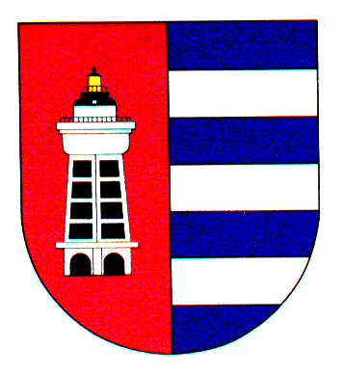
MĚSTSKÁ ČÁST PRAHA 19
místostarostka městské části
pro oblast ekonomickou, školství, kultury, sociálních věcí a zdravotnictví
Semilská 43, Praha 9 – Kbely, PSČ 197 00
Tel./fax: 284080826, 284080815, e-mail: ivana.sestakova@kbely.mepnet.cz

Obj. č.: 158/611/2023/OKS V Praze dne 12. 6. 2023
Šestáková: 602246269

Požární bezpečnost s.r.o.
Výzbrojna Praha
Martin Voráček
Královský Vršek 3545/42
586 01 Jihlava
IČO: 27660940
DIČ: CZ27660940

Objednávka výstroje pro členy jednotky SDH Kbely

Na základě naší poptávky a v souladu s Vaší nabídkou č. 523430559 ze dne 28. 4. 2023 u Vás objednáváme výstroj – zásahové obleky, pracovní stejnokroje a polepy dle rozpisu:

ks cena sleva cena DPH 21 % cena celkem
176/54:Zásahový
kabát FireRex + nápis HASIČI,
Classic, Herbst 1 ks 10.190,00 21% 2.139,90 12.329,90

176/54:Zásahové
kalhoty FireRex, Classic, Herbst 1 ks 6 800,00 21% 1.428,00 8.228,00

182/54:Zásahový
kabát FireRex + nápis HASIČI,
Classic, Šimáček 1 ks 10.190,00 21% 2.139,90 12.329,90

182/54:Zásahové
kalhoty FireRex, Classic, Šimáček 1 ks 6.800,00 21% 1.428,00 8.228,00

170/44:Zásahový
kabát FireRex + nápis HASIČI,
Classic, Zubec 1 ks 10.190,00 21% 2.139,90 12.329,90

170/44:Zásahové
kalhoty FireRex, Classic, Zubec 1 ks 6.800,00 21% 1.428,00 8.228,00

176/50:Zásahový
kabát FireRex + nápis HASIČI,
Classic, Michal Horáček 1 ks 10.190,00 21% 2.139,90 12.329,90

176/48:Zásahové kalhoty FireRex,
Classic, Michal Horáček 1 ks 6.800,00 21% 1.428,00 8.228,00

…/..:Zásahový kabát FireRex + nápis HASIČI,
Classic, Buňat 1 ks 10.190,00 21% 2.139,90 12.329,90

…/..:Zásahové kalhoty FireRex,
Classic, Buňat 1 ks 6.800,00 21% 1.428,00 8.228,00

Externí vyjímatelné chrániče kolen-
/130 x 200 x 5/,208 81 6 pár 220,00 1.320,00 21% 277,20 1.597,20

176/54:Pracovní stejnokroj PS II
Oliver - bunda+nápis HASIČI, Herbst 1 ks 3.100,00 21% 651,00 3.751,00

176/54:Pracovní stejnokroj PS II A
Oliver - kalhoty, Herbst 1 ks 2.390,00 21% 501,90 2.891,90

Dotisk na záda, 208 85 1 ks 200,00 21% 42,00 242,00

Reflexní polep 3M na přilbu Heros -Titan,
5ks samolepek, žlutá: 5 sada 372,00 1.860,00 21% 390,60 2.250,60
SDH KBELY/ ČADEK M., ZUBEC P., PÝCHA J., BISKUP L., FUCHS L.

Reflexní polep 3M napřilbu Heros -Titan,
5ks samolepek, oranžová:
SDH KBELY/FRANEK T. 1 sada 372,00 21% 78,12 450,12

Součet položek 94.192,- 19.780,32 113.972,32

Cena dle nabídky celkem zaokr. vč. DPH 113.972,- Kč

S pozdravem

Ivana Šestáková, v.r.
místostarostka MČ Praha 19

